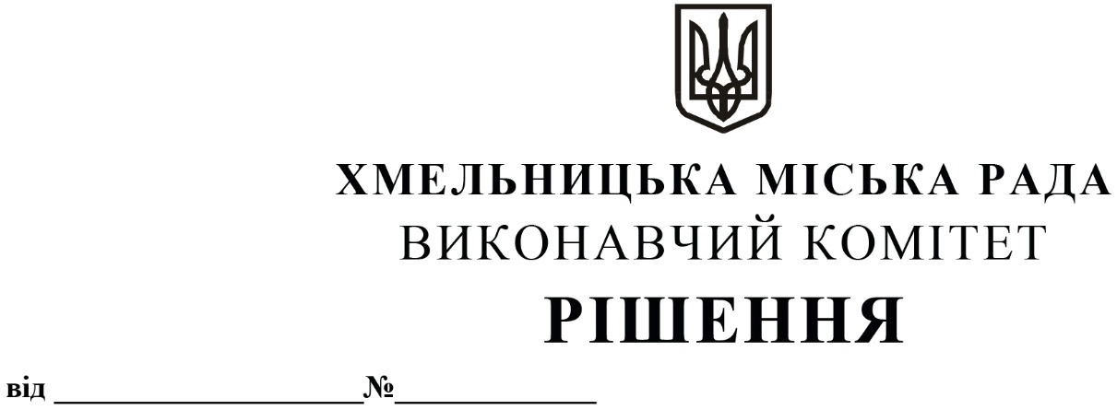
Про внесення на розгляд сесії
міської ради пропозицій про
врегулювання питань, пов’язаних із
внесенням змін до законодавства,
що регулює земельні відносини

З метою врегулювання питань, пов’язаних із внесеними змінами до законодавства, що регулює земельні відносини, керуючись законами України «Про місцеве самоврядування в Україні», «Про землеустрій», Земельним кодексом України, виконавчий комітет міської ради

ВИРІШИВ:

1. Внести на розгляд сесії міської ради пропозиції про:
1.1. уповноваження начальника управління або особу, що виконує обов’язки начальника управління архітектури та містобудування та управління земельних ресурсів Хмельницької міської ради розглядати та надавати висновок про погодження або відмову в погодженні документації із землеустрою згідно з додатком 1.
1.2. доручення начальнику управління або особі, що виконує обов’язки начальника управління архітектури та містобудування та управління земельних ресурсів Хмельницької міської ради при надходженні в управління проекту землеустрою щодо відведення земельної ділянки або документації із землеустрою, яка згідно чинного законодавства підлягає затвердженню, здійснювати перевірку зазначених документів та за результатами такої перевірки готувати лист про відповідність проекту землеустрою або документації із землеустрою, яка згідно чинного законодавства підлягає затвердженню, вимогам норм чинного законодавства, містобудівній документації та прийнятим рішенням Хмельницької міської ради, згідно з додатками 2-3.
1.3. встановлення, що технічна документація із землеустрою щодо встановлення меж частини земельної ділянки, на яку поширюється право сервітуту, розробляється замовником виключно після прийняття Хмельницькою міською радою рішення про надання згоди на встановлення сервітуту.
1.4. встановлення, що технічна документація із землеустрою щодо встановлення меж частини земельної ділянки, на яку поширюється право суборенди, розробляється замовником виключно після прийняття Хмельницькою міською радою рішення про надання згоди на передачу в суборенду.
5. Контроль за виконанням рішення покласти на заступника міського голови М. Ваврищука.

Міський голова О. СИМЧИШИН

Додаток 1 до
рішення міської ради
від «___»________№__
ВИСНОВОК
ПРО РОЗГЛЯД ДОКУМЕНТАЦІЇ ІЗ ЗЕМЛЕУСТРОЮ
м. Хмельницький «__»_______ 20___р
1. Назва документації із землеустрою, що подана на розгляд:_________________________
________________________________________________________________________________________________________________________________________________________________________________________________________________________________________________________________________________________________________________________________________________________________________________________________________________
2. Замовник документації із землеустрою:__________________________________________
3. Розробник документації із землеустрою:_________________________________________
4. Дата подання на погодження:___________________________________________________
5. Підстава для розроблення документації із землеустрою:____________________________
________________________________________________________________________________________________________________________________________________________________
6. Основні характеристики земельної ділянки:
6.1. адреса (місцерозташування):__________________________________________________
6.2. загальна площа:__________________
6.3. категорія земель:_____________________________________________________________
6.4. цільове призначення земельної ділянки, код КВЦПЗ:____________________________
________________________________________________________________________________________________________________________________________________________________________________________________________________________________________________________________________________________________________________________________
7.За результатами опрацювання управління архітектури та містобудування Хмельницької міської ради зазначає, що подана документація із землеустрою:
7.1. підлягає погодженню □
7.2. не підлягає погодженню □, виходячи з наступного_______________________________ ________________________________________________________________________________________________________________________________________________________________________________________________________________________________________________________________________________________________________________________________________________________________________________________________________________
________________________________________________________________________________________________________________________________________________________________
Начальник управління (в.о. начальника управління) _______________ (_________________)
(підпис) (ПІБ), печатка
8. За результатами опрацювання управління земельних ресурсів зазначає, що подана документація із землеустрою:
7.1. підлягає погодженню □
7.2. не підлягає погодженню □, виходячи з наступного
________________________________________________________________________________ ________________________________________________________________________________________________________________________________________________________________________________________________________________________________________________________________________________________________________________________________________________________________________________________________________________
________________________________________________________________________________________________________________________________________________________________
Начальник управління (в.о. начальника управління) _______________ (_________________) ( підпис) (ПІБ), печатка
Додаток 2 до
рішення міської ради
від «___»________№__
ЛИСТ
ПРО ВІДПОВІДНІСТЬ ПРОЕКТУ ЗЕМЛЕУСТРОЮ ЩОДО ВІДВЕДЕННЯ ЗЕМЕЛЬНОЇ ДІЛЯНКИ (ДОКУМЕНТАЦІЇ ІЗ ЗЕМЛЕУСТРОЮ, ЯКА ЗГІДНО ЧИННОГО ЗАКОНОДАВСТВА ПІДЛЯГАЄ ЗАТВЕРДЖЕННЮ) НОРМАМ ЧИННОГО ЗАКОНОДАВСТВА, МІСТОБУДІВНІЙ ДОКУМЕНТАЦІЇ ТА РІШЕННЯМ ХМЕЛЬНИЦЬКОЇ МІСЬКОЇ РАДИ

м. Хмельницький «__»_______ 20___р
1. Назва документації із землеустрою, що подана на розгляд:_________________________
________________________________________________________________________________________________________________________________________________________________________________________________________________________________________________________________________________________________________________________________________________________________________________________________________________
2. Дата подання на розгляд:________________________________________________________
3. Основні характеристики земельної ділянки:
3.1. адреса (місцерозташування):__________________________________________________
3.2. загальна площа:__________________
3.3. категорія земель:_____________________________________________________________
3.4. цільове призначення земельної ділянки, код КВЦПЗ:____________________________
________________________________________________________________________________________________________________________________________________________________________________________________________________________________________________________________________________________________________________________________
4. Земельна ділянка відноситься до зони______________________________________________
________________________________________________________________________________________________________________________________________________________________
5. За результатами опрацювання документації управління архітектури та містобудування Хмельницької міської ради зазначає, що подана документація із землеустрою:
5.1. відповідає вимогам чинного законодавства у сфері містобудування, містобудівній документації та рішенням Хмельницької міської ради □
5.2. не відповідає вимогам чинного законодавства у сфері містобудування, містобудівній документації та рішенням Хмельницької міської ради □, виходячи з наступного______________________________________________________________________ ________________________________________________________________________________________________________________________________________________________________________________________________________________________________________________________________________________________________________________________________________________________________________________________________________________
________________________________________________________________________________________________________________________________________________________________
Посадова особа управління архітектури та містобудування
Хмельницької міської ради, яка провела перевірку документації
_____________________________________ _______________ (_________________)
(посада) (підпис) (ПІБ)

Начальник управління архітектури та містобудування
Хмельницької міської ради
(в.о. начальника управління) _______________ (_________________)
(підпис) (ПІБ), печатка
Додаток 3 до
рішення міської ради
від «___»________№__
ЛИСТ
ПРО ВІДПОВІДНІСТЬ ПРОЕКТУ ЗЕМЛЕУСТРОЮ ЩОДО ВІДВЕДЕННЯ ЗЕМЕЛЬНОЇ ДІЛЯНКИ (ДОКУМЕНТАЦІЇ ІЗ ЗЕМЛЕУСТРОЮ, ЯКА ЗГІДНО ЧИННОГО ЗАКОНОДАВСТВА ПІДЛЯГАЄ ЗАТВЕРДЖЕННЮ) НОРМАМ ЧИННОГО ЗАКОНОДАВСТВА У СФЕРІ ЗЕМЕЛЬНИХ ВІДНОСИН ТА РІШЕНЬ ХМЕЛЬНИЦЬКОЇ МІСЬКОЇ РАДИ

м. Хмельницький «__»_______ 20___р
1. Назва документації із землеустрою, що подана на розгляд:_________________________
________________________________________________________________________________________________________________________________________________________________________________________________________________________________________________________________________________________________________________________________________________________________________________________________________________
2. Дата подання на розгляд:________________________________________________________
3. Основні характеристики земельної ділянки:
3.1. адреса (місцерозташування):__________________________________________________
3.2. загальна площа:__________________
3.3. категорія земель:_____________________________________________________________
3.4. цільове призначення земельної ділянки, код КВЦПЗ:____________________________
________________________________________________________________________________________________________________________________________________________________________________________________________________________________________________________________________________________________________________________________
4. Земельна ділянка відноситься до зони______________________________________________
________________________________________________________________________________________________________________________________________________________________
5. За результатами опрацювання документації управління земельних ресурсів Хмельницької міської ради зазначає, що подана документація із землеустрою:
5.1. відповідає вимогам чинного законодавства у сфері земельних відносин та рішенням Хмельницької міської ради □
5.2. не відповідає вимогам чинного законодавства у сфері земельних відносин та рішенням Хмельницької міської ради □, виходячи з наступного __________________________________
________________________________________________________________________________ ________________________________________________________________________________________________________________________________________________________________________________________________________________________________________________________________________________________________________________________________________________________________________________________________________________
________________________________________________________________________________________________________________________________________________________________
Посадова особа управління земельних ресурсів
Хмельницької міської ради, яка провела перевірку документації
_____________________________________ _______________ (_________________)
(посада) (підпис) (ПІБ)

Начальник управління земельних ресурсів
Хмельницької міської ради
(в.о. начальника управління) _______________ (_________________)
(підпис) (ПІБ), печатка

